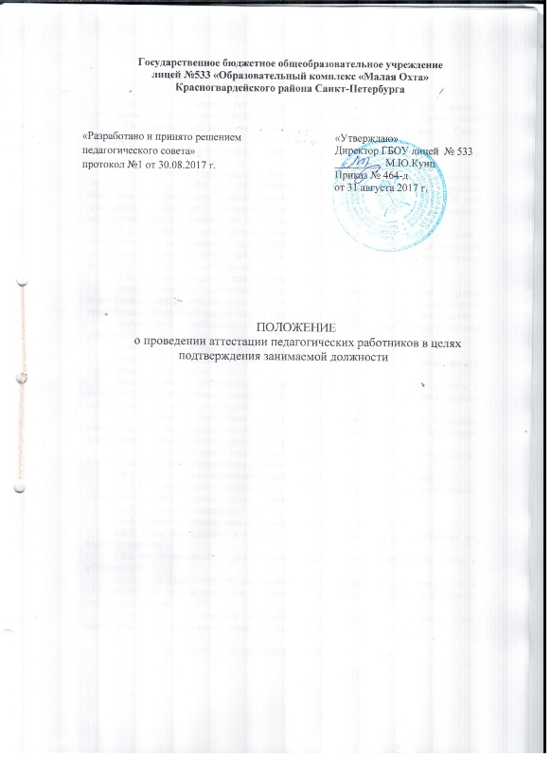

1. Общие положения

1.1. Настоящее Положение регламентирует порядок аттестации педагогических работников государственного бюджетного общеобразовательного учреждения лицей №533 «Образовательный комплекс «Малая Охта» Красногвардейского района Санкт-Петербурга
(далее – Образовательное учреждение) с целью подтверждения соответствия занимаемой должности (далее - аттестация).
1.2. Настоящее Положение разработано в соответствии с Федеральным законом от 29.12.2012 № 273-Ф3 «Об образовании в Российской Федерации» и приказом Министерства образования и науки Российской Федерации от 07.04.2014 № 276 «Об утверждении Порядка проведения аттестации педагогических работников, осуществляющих образовательную деятельность».
1.3. Аттестация педагогических работников Образовательного учреждения (далее – педагогические работники) в целях подтверждения соответствия педагогических работников занимаемым ими должностям осуществляется один раз в пять лет на основе оценки их профессиональной деятельности.
1.4. Основными задачами аттестации являются:
стимулирование целенаправленного, непрерывного повышения уровня квалификации педагогических работников, их методологической культуры, личностного профессионального роста, использования ими современных педагогических технологий;
определение необходимости повышения квалификации педагогических работников;
повышение эффективности и качества педагогического труда;
выявление перспектив использования потенциальных возможностей педагогических работников;
учет требований федеральных государственных образовательных стандартов к кадровым условиям реализации образовательных программ при формировании кадрового состава Образовательного учреждения.
1.5. Основными принципами аттестации являются коллегиальность, гласность, открытость, обеспечивающие объективное отношение к педагогическим работникам, недопустимость дискриминации при проведении аттестации.
1.6. Аттестацию в целях подтверждения соответствия занимаемой должности не проходят следующие педагогические работники:
1.6.1. педагогические работники, имеющие квалификационные категории;
1.6.2. проработавшие в занимаемой должности менее двух лет в Образовательном учреждении, в которой проводится аттестация;
1.6.3. беременные женщины;
1.6.4. женщины, находящиеся в отпуске по беременности и родам;
1.6.5. лица, находящиеся в отпуске по уходу за ребенком до достижения им возраста трех лет;
1.6.6. отсутствовавшие на рабочем месте более четырех месяцев подряд в связи с заболеванием.
Аттестация педагогических работников, предусмотренных подпунктами 1.6.4. и 1.6.5. настоящего пункта, возможна не ранее чем через два года после их выхода из указанных отпусков.
Аттестация педагогических работников, предусмотренных подпунктом 1.6.6. настоящего пункта, возможна не ранее чем через год после их выхода на работу.

2. Порядок формирования аттестационной комиссии

2.1. Аттестация педагогических работников осуществляется аттестационной комиссией Образовательного учреждения (далее – Аттестационная комиссия).
2.2. Аттестационная комиссия создается приказом директора в составе председателя Аттестационной комиссии, заместителя председателя, секретаря и членов Аттестационной комиссии.
2.3. В состав Аттестационной комиссии должны входить не менее 5 человек.
2.4. Состав Аттестационной комиссии формируется из числа работников Образовательного учреждения. В состав аттестационной комиссии в обязательном порядке включается представитель выборного органа соответствующей первичной профсоюзной организации Образовательного учреждения (при его наличии).
2.5. Директор не может входить в состав Аттестационной комиссии.
2.7. Состав Аттестационной комиссии формируется таким образом, чтобы была исключена возможность конфликта интересов, который мог бы повлиять на принимаемое Аттестационной комиссией решение.
2.8. Председатель Аттестационной комиссии:
руководит деятельностью Аттестационной комиссии;
проводит заседания Аттестационной комиссии;
организует работу членов Аттестационной комиссии по рассмотрению предложений, заявлений и жалоб аттестуемых работников, связанных с вопросами их аттестации;
подписывает протоколы заседаний Аттестационной комиссии;
контролирует хранение и учет документов по аттестации;
осуществляет иные полномочия.
2.9. В случае временного отсутствия председателя Аттестационной комиссии его полномочия осуществляет заместитель председателя Аттестационной комиссии.
2.10. Секретарь Аттестационной комиссии:
сообщает членам Аттестационной комиссии о времени и дате ее заседания;
осуществляет прием и регистрацию документов, поступивших от педагогических работников;
ведет и подписывает протоколы заседаний Аттестационной комиссии;
контролирует соблюдение утвержденного графика аттестации;
оформляет выписки из протокола заседаний Аттестационной комиссии;
осуществляет иные полномочия.
2.11. Члены Аттестационной комиссии имеют право:
участвовать в работе Аттестационной комиссии в свое основное рабочее время без дополнительной оплаты;
анализировать документы аттестуемого.
2.12. Члены Аттестационной комиссии обязаны:
обеспечивать объективность принятия решения в пределах компетенции;
относится к аттестуемым доброжелательно.
2.13. Заседания Аттестационной комиссии проводятся в соответствии с графиком аттестации, утвержденным работодателем.
2.14. Полномочия отдельных членов Аттестационной комиссии могут быть досрочно прекращены приказом работодателя по следующим основаниям:
физическая невозможность исполнения обязанностей;
переход на другую работу;
ненадлежащее исполнение обязанностей.

3. Порядок проведения аттестации педагогических работников

3.1. Основанием для проведения аттестации является представление, подписанное директором Образовательного учреждения (далее - представление).
3.2. В представлении содержатся следующие сведения о педагогическом работнике:
3.2.1. фамилия, имя, отчество;
3.2.2. наименование должности на дату проведения аттестации;
3.2.3. дата заключения по этой должности трудового договора;
3.2.4. уровень образования и (или) квалификации по специальности или направлению подготовки;
3.2.5. информация о получении дополнительного профессионального образования по профилю педагогической деятельности;
3.2.6. результаты предыдущих аттестаций (в случае их проведения);
3.2.7. мотивированная всесторонняя и объективная оценка профессиональных, деловых качеств, результатов профессиональной деятельности педагогического работника по выполнению трудовых обязанностей, возложенных на него трудовым договором.
3.3. С представлением педагогический работник должен быть ознакомлен под роспись не позднее чем за 30 календарных дней до дня проведения аттестации. После ознакомления с представлением педагогический работник имеет право представить в Аттестационную комиссию дополнительные сведения, характеризующие его профессиональную деятельность за период с даты предыдущей аттестации (при первичной аттестации - с даты поступления на работу).
3.4. Аттестация проводится на заседании Аттестационной комиссии с участием педагогического работника.
3.5. В случае отсутствия педагогического работника в день проведения аттестации на заседании Аттестационной комиссии по уважительным причинам его аттестация переносится на другую дату и в график аттестации вносятся соответствующие изменения, о чем работодатель знакомит работника под роспись не менее чем за 30 календарных дней до новой даты проведения его аттестации.
При неявке педагогического работника на заседание Аттестационной комиссии без уважительной причины Аттестационная комиссия проводит аттестацию в его отсутствие.
3.6. Заседание Аттестационной комиссии считается правомочным, если на нем присутствует не менее двух третей от общего числа членов Аттестационной комиссии.
3.7. Аттестационная комиссия рассматривает представление, дополнительные сведения, представленные самим педагогическим работником, характеризующие его профессиональную деятельность (правила формирования «Портфолио» указаны в методических рекомендациях).
3.8. По результатам аттестации педагогического работника Аттестационная комиссия принимает одно из следующих решений:
соответствует занимаемой должности (указывается должность педагогического работника);
не соответствует занимаемой должности (указывается должность педагогического работника).
3.9. Решение принимается Аттестационной комиссией в отсутствие аттестуемого педагогического работника открытым голосованием большинством голосов членов Аттестационной комиссии, присутствующих на заседании.
При прохождении аттестации педагогический работник, являющийся членом Аттестационной комиссии, не участвует в голосовании по своей кандидатуре.
3.10. В случаях, когда не менее половины членов Аттестационной комиссии организации, присутствующих на заседании, проголосовали за решение о соответствии работника занимаемой должности, педагогический работник признается соответствующим занимаемой должности.
3.11. Результаты аттестации педагогического работника, непосредственно присутствующего на заседании Аттестационной комиссии организации, сообщаются ему после подведения итогов голосования.
3.12. Результаты аттестации педагогических работников заносятся в протокол, подписываемый председателем, заместителем председателя, секретарем и членами Аттестационной комиссии, присутствовавшими на заседании, который хранится с представлениями. Дополнительные сведения, представленные самими педагогическими работниками, характеризующими их профессиональную деятельность («Портфолио»), у работотника.
3.13. На педагогического работника, прошедшего аттестацию, не позднее двух рабочих дней со дня ее проведения секретарем Аттестационной комиссии составляется выписка из протокола, содержащая сведения о фамилии, имени, отчестве (при наличии) аттестуемого, наименовании его должности, дате заседания Аттестационной комиссии, результатах голосования, о принятом Аттестационной комиссией решении. Работодатель знакомит педагогического работника с выпиской из протокола под роспись в течение трех рабочих дней после ее составления. Выписка из протокола хранится в личном деле педагогического работника.
3.14. Аттестационная комиссия дает рекомендации работодателю о возможности назначения на соответствующие должности педагогических работников лиц, не имеющих специальной подготовки или стажа работы, установленных в разделе "Требования к квалификации" раздела "Квалификационные характеристики должностей работников образования" Единого квалификационного справочника должностей руководителей, специалистов и служащих, но обладающих достаточным практическим опытом и компетентностью, выполняющих качественно и в полном объеме возложенные на них должностные обязанности.
3.15. Результаты аттестации в целях подтверждения соответствия педагогических работников занимаемым ими должностям на основе оценки и профессиональной деятельности педагогический работник вправе обжаловать в соответствии с законодательством Российской Федерации.

